Міністерство освіти і науки України

Національний університет «Львівська політехніка»

Кафедра систем штучного інтелекту

**Звіт**

**про виконання розрахунково-графічних робіт блоку № 7**

***з дисципліни:*** «Основи програмування»

до:

ВНС Розрахунково-графічних робіт № 1-4

Практичних Робіт до блоку № 7

**Виконав:**

Студент групи ШІ-12

Кутельмах Євген Петрович

Львів 2024

**Мета роботи:** Одержати практичні навички в розробці і дослідженні алгоритмів розв’язання задач.

**Хід роботи**

***VNS Practice Work - Task 1***

**Умова:** Розробити лінійний алгоритм для розв’язання задачі.

**Варіант 15:** f = (mtgx + |csinx|)^1/2 e = mcos(bx + sinx) + c^3 m=2; с=1; х=1,2; b=0,7.

**Програма: 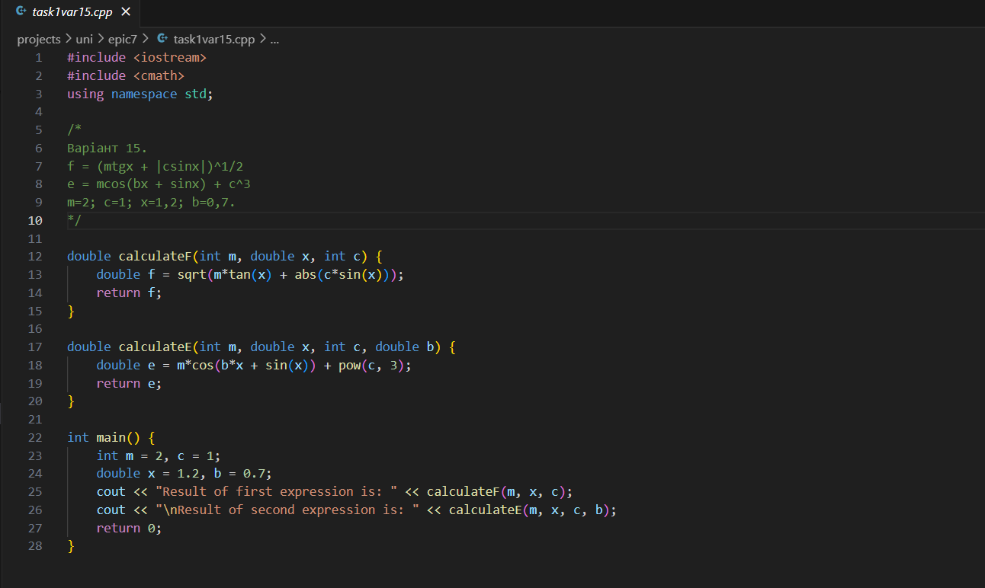Результат:**

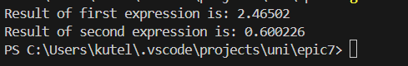

**Блок-схема:**

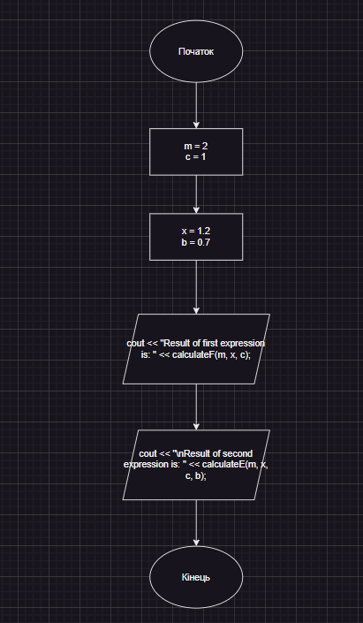

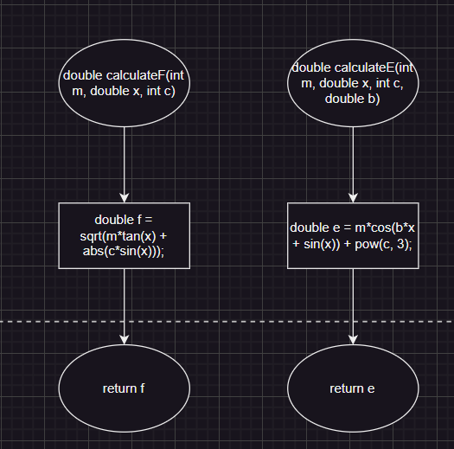

На завдання я витратив 10 хв, як і на написання блок-схеми

***VNS Practice Work - Task 2***

**Умова:** Розробити алгоритм, що розгалужується для

розв’язання задачі номер якої відповідає порядковому номеру

студента в журналі викладача

**Варіант 23:** z = (cos(x) - 1) / (x+1), де x є [-3, 3]; h = 0,5; a = 2,4

**Програма: 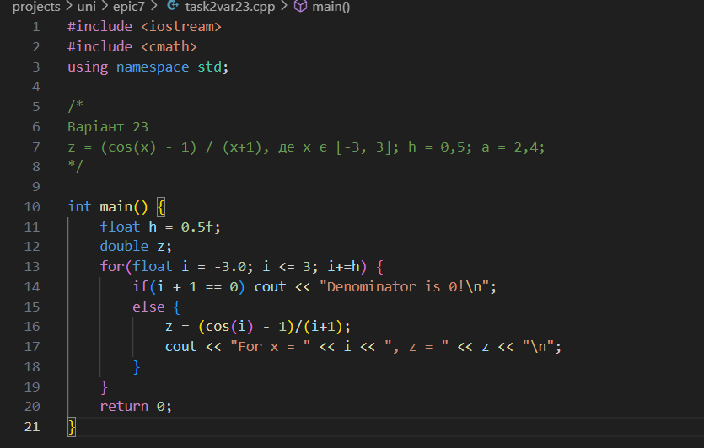Результат:**

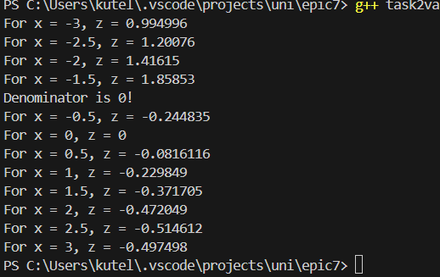

**Блок - схема:**

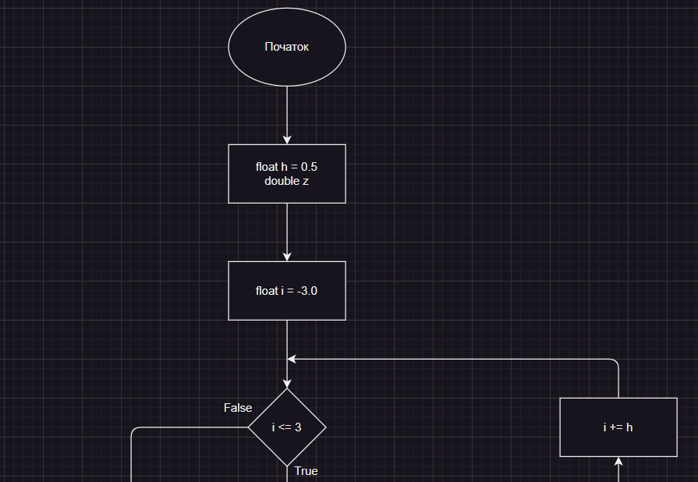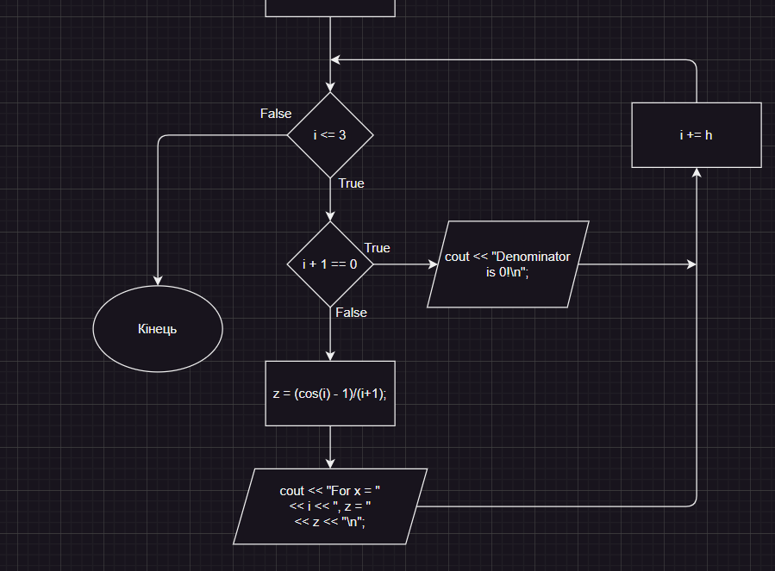На завдання я потратив 10 хв, а блок-схему - 15.

***VNS Practice Work - Task 3***

**Умова:** Написати програму згідно свого варіанту.

**Варіант 4(3.2).** Обчислення об'єму циліндра. Нижче приведений вид екрану під час виконання програми, що рекомендується (дані, які вводяться користувачем, виділені напівжирним шрифтом).

Обчислення об'єму циліндра.

Введіть початкові дані:

радіус підстави (см) > **5**

висоту циліндра (см) > **10**

Об'єм циліндра 1570.80 см. куб.

Для завершення натисніть клавішу <Enter>.

**Програма:**

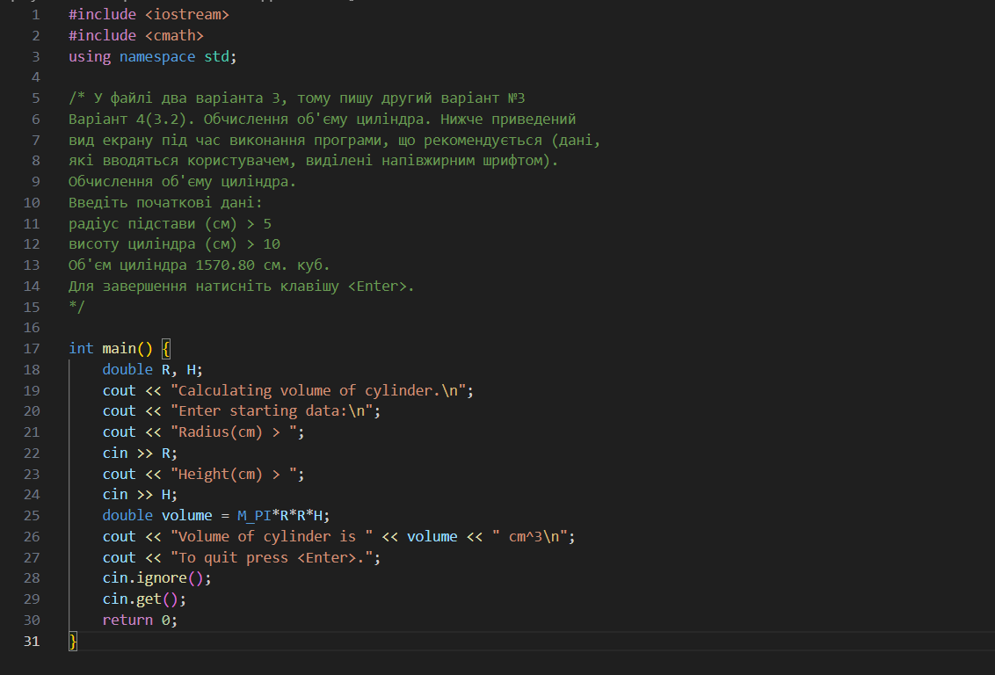**Результат:**

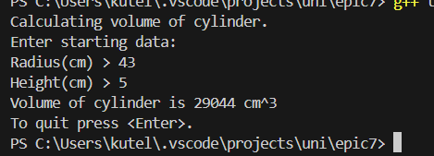

**Блок-схема:**

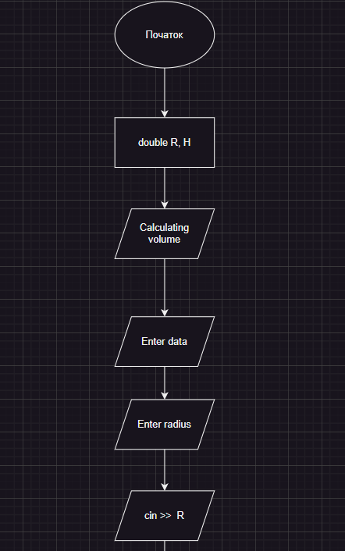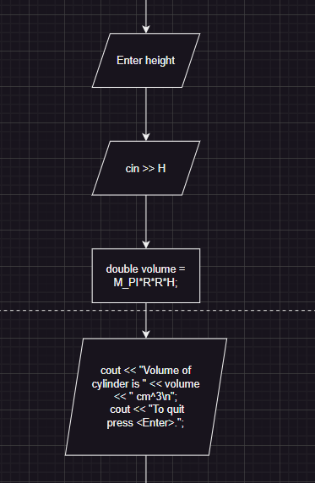

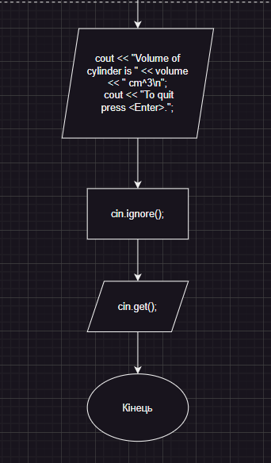

На написання програми я витратив 20 хв, блок-схеми - 15.

***VNS Practice Work - Task 4***

**Умова:** Написати програму згідно свого варіанту.

**Варіант 12:** Написати програму, яка вводить з клавіатури 5 дробових чисел і обчислює їх середнє арифметичне.

**Програма:**

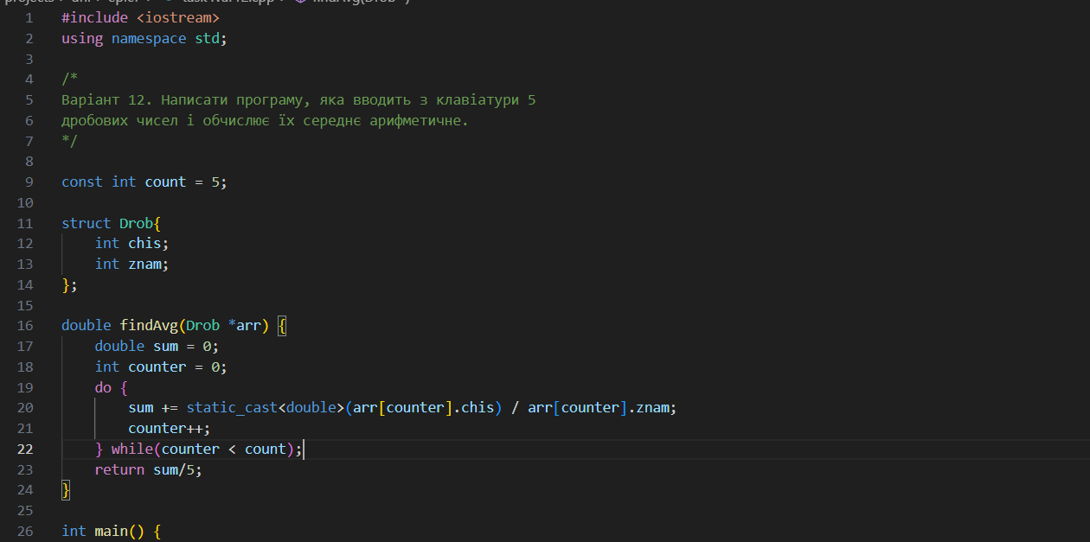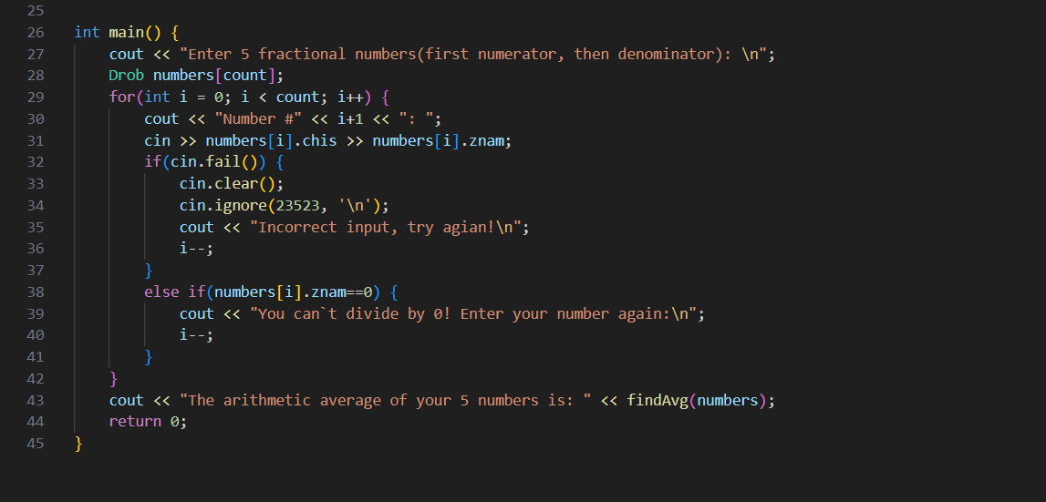Результат:

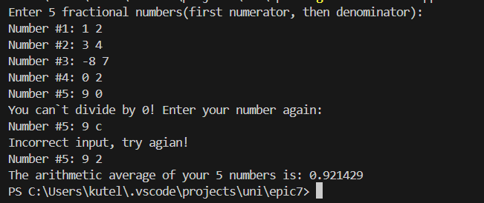**Блок-схема:**

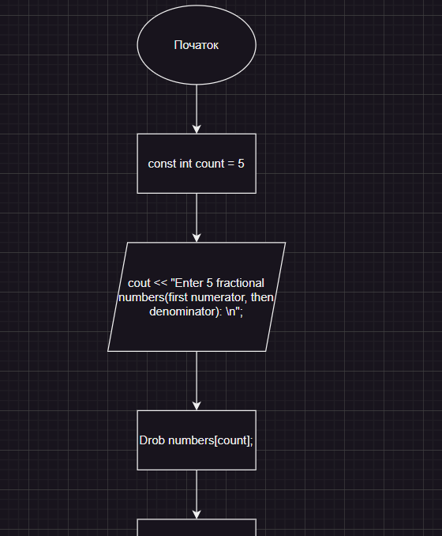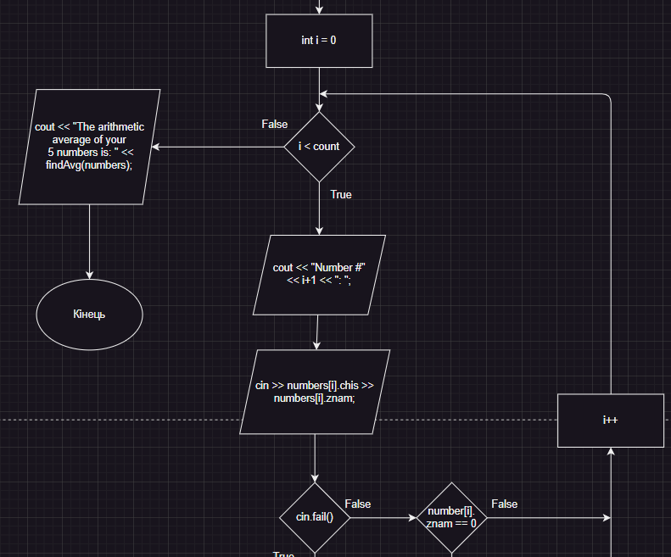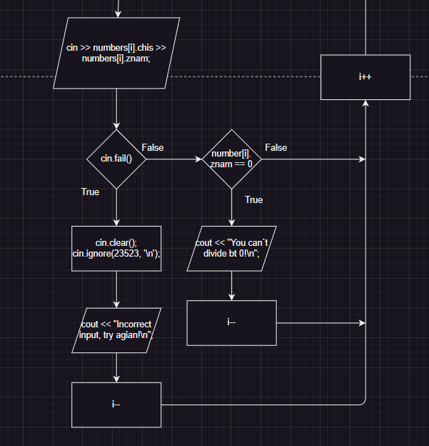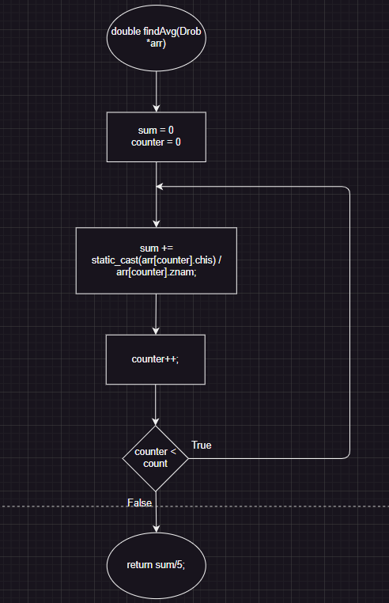

На завдання я витратив 20 хв, а на блок-схему - 30 хв.

***Algotester Task - Task 5***

[**https://algotester.com/uk/ArchiveProblem/DisplayWithEditor/20040**](https://algotester.com/uk/ArchiveProblem/DisplayWithEditor/20040)

**Літня школа**

**Умова:** Одного разу до Ужгорода на літню школу з алгоритмічного програмування приїхали n студентів, що сформували k команд. Відомо, що кожна команда складається з одного, двох або трьох студентів.

Вам необхідно визначити, скільки студентів було в кожній із команд.

Вхідні дані: Єдиний рядок містить два цілих числа n та k — кількості студентів та команд.

# Вихідні дані:У єдиному рядку виведіть k цілих чисел aj через пробіл. Тут aj — кількість студентів у j-тій команді.

Якщо існує більше одного розв’язку — виведіть будь-який.

Якщо розв’язку не існує — виведіть Impossible.

**Програма:**

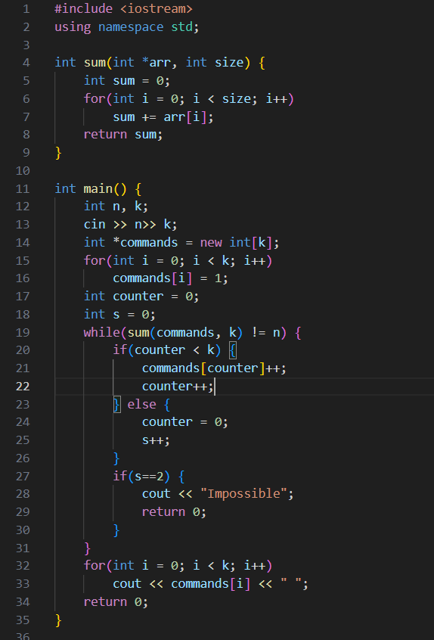

**Результат:**

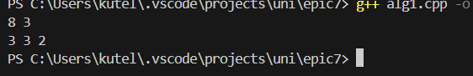

**Блок-схема:**

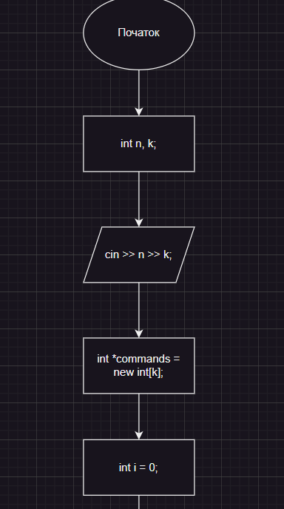

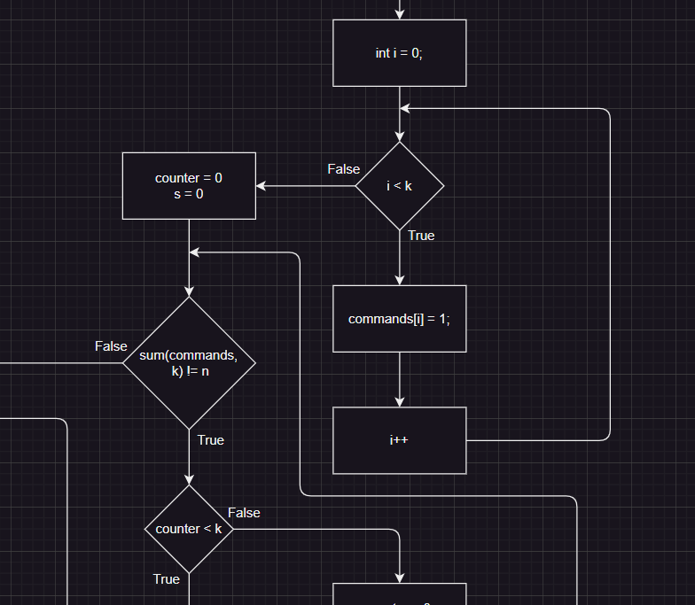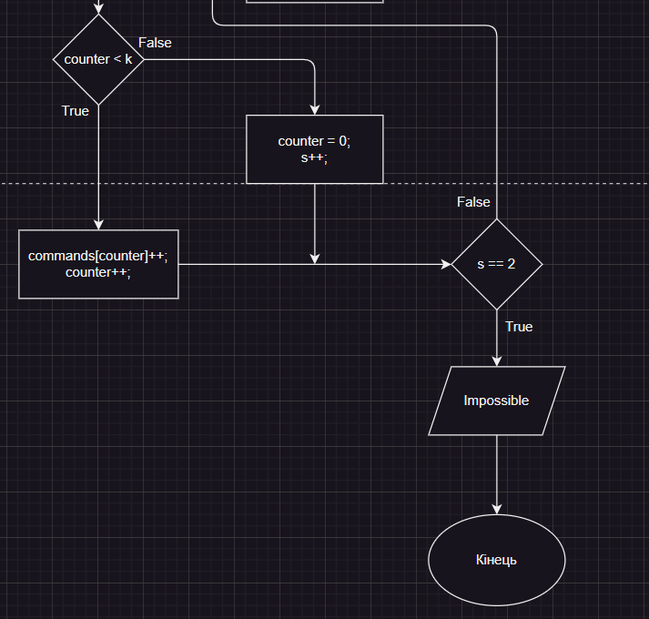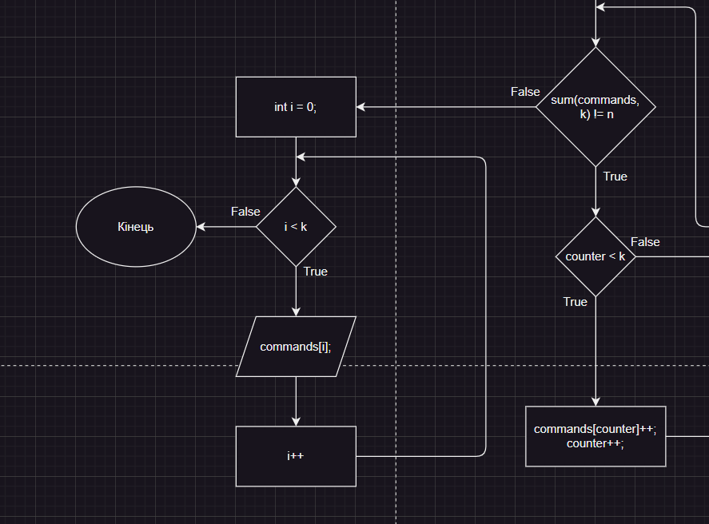На написання задачі я витратив близько 25 хв, блок-схеми - 30.

***Algotester Task - Task 6***

<https://algotester.com/uk/ArchiveProblem/DisplayWithEditor/40267>

**Кумедні паролі**

**Умова**: Цього року організатори олімпіади з програмування вирішили спростити собі життя та відмовились від випадково згенерованих паролів для учасників змагань. Натомість пароль генерується на основі імені користувача таким чином:

перший символ паролю — перший символ імені користувача;

другий символ паролю — останній символ імені користувача;

третій символ паролю — другий символ імені користувача;

четвертий символ паролю — передостанній символ імені користувача;

і так далі, доки не переберемо всі символи імені користувача.

Вам відоме ім’я користувача та необхідно згенерувати відповідний пароль.

Вхідні дані

У єдиному рядку задано рядок s — ім’я користувача.

Вихідні дані

У єдиному рядку виведіть рядок — згенерований пароль.

**Програма:**

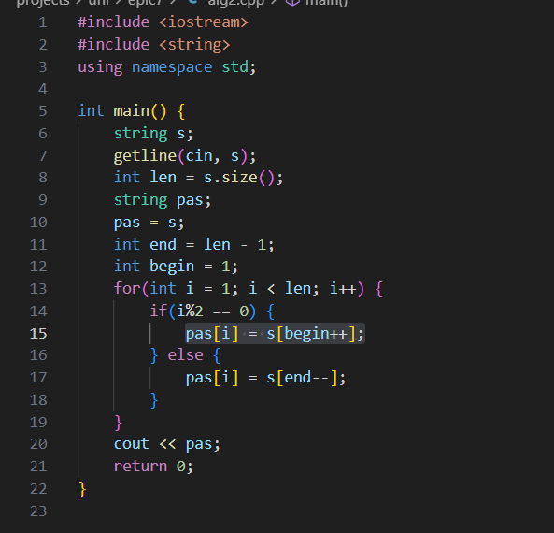

**Результат:**

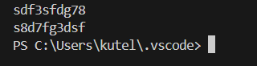

**Блок-схема:**

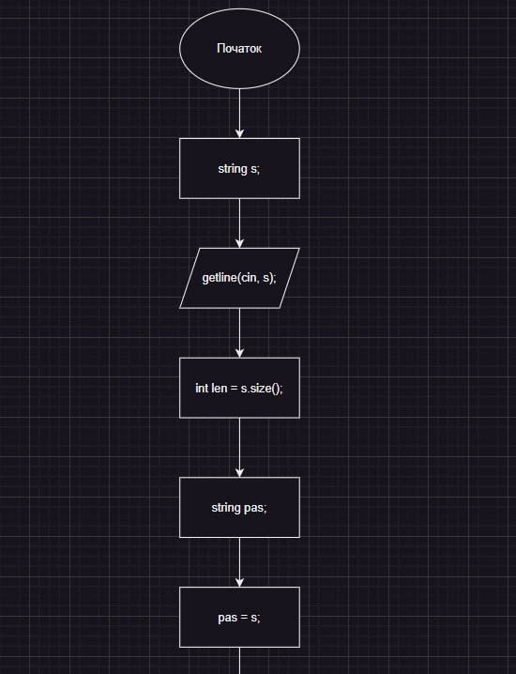

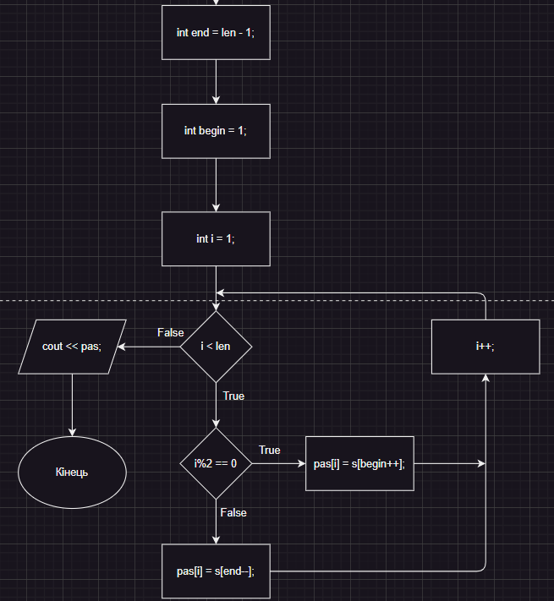

На задачу я витратив 10 хв, блок-схему - 15.

***Algotester Task - Task 7***

<https://algotester.com/uk/ArchiveProblem/DisplayWithEditor/40655>

**Навчання депутатів**

**Умова:** Одного разу n*n* депутатів поїхали на навчання у маленьке курортне містечко Трускавець. Місцевий вчитель Іван Іванович часто мав справу з неслухняними дітьми, а тому знає, що для дисципліни треба розділити учнів на якнайбільшу кількість груп.

У Івана Івановича є секретний прийом, який робить його найкращим вчителем міста. Цей прийом дуже простий — групи він формує так, щоб їх розміри були простими числами.

Допоможіть Івану Івановичу обрати оптимальні розміри груп для проведення навчання депутатів.

Вхідні дані

У єдиному рядку задано одне ціле число n — кількість депутатів, що приїде на навчання.

Вихідні дані

У першому рядку виведіть одне ціле число k — кількість груп, на яку Івану Івановичу слід розділити учнів.

У наступному рядку виведіть k цілих чисел через пробіл — розміри груп у неспадному порядку.

**Програма:**

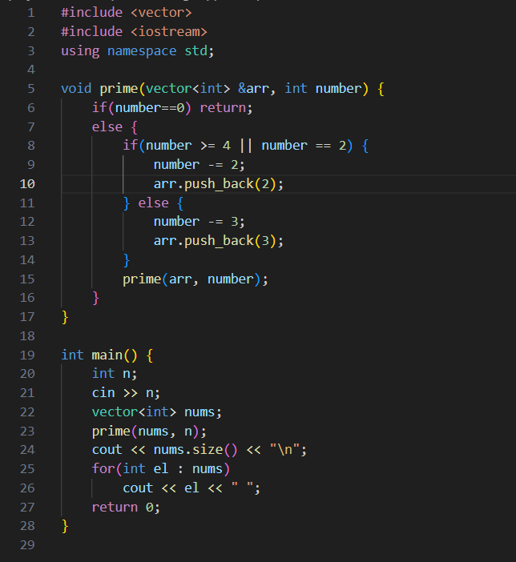

**Результат:**

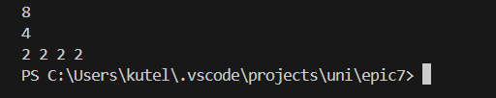

Блок-схема:

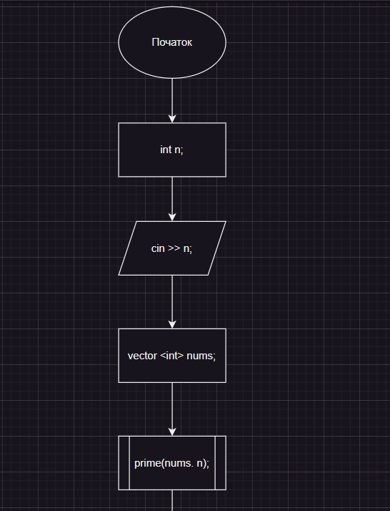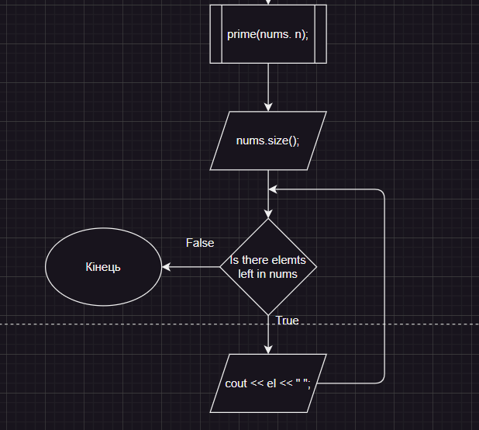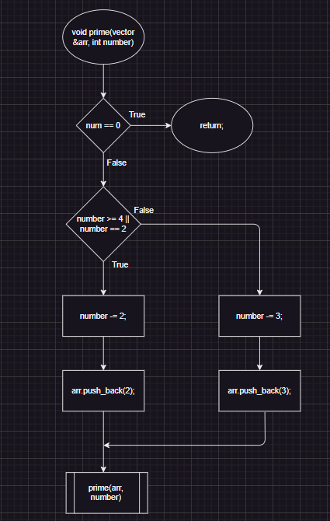

Програму я написав за 20 хв, а блок-схему за 25.

***Algotester Task – Task 8***

<https://algotester.com/uk/ArchiveProblem/DisplayWithEditor/25>

**Лотерея**

**Умова:** Одного разу двоє друзів, Віталік та Роман, вирішили зіграти в лотерею і навіть купили відповідний білет. На лотерейному білеті є прямокутна таблиця розміром n×m. У кожній клітинці таблиці записане одне ціле число. Для участі в лотереї необхідно замалювати рівно одне число з таблиці та відіслати білет організаторам.

Віталік переконаний, що необхідно обрати найменше число, проте Роман абсолютно впевнений, що переможе найбільше. Білет у хлопців лише один, і вони довго не могли вирішити, як їм учинити. Після декількох днів активних суперечок та наукових дискусій на тему «Чому малі числа кращі, ніж великі» чи навпаки, друзі вирішили зробити так: спочатку Віталік обирає стовпець, а тоді Роман вибирає число з цього стовпця.

Ваше завдання визначити, яке число все-таки оберуть хлопці.

Вхідні дані

У першому рядку два цілі числа n та m — кількість рядків та стовпців лотерейної таблиці.

У наступних n*n* рядках по m*m* цілих чисел aij — j-те число в i-му рядку лотерейної таблиці.

Вихідні дані

У єдиному рядку виведіть число, яке виберуть Віталік та Роман.



**Програма:**

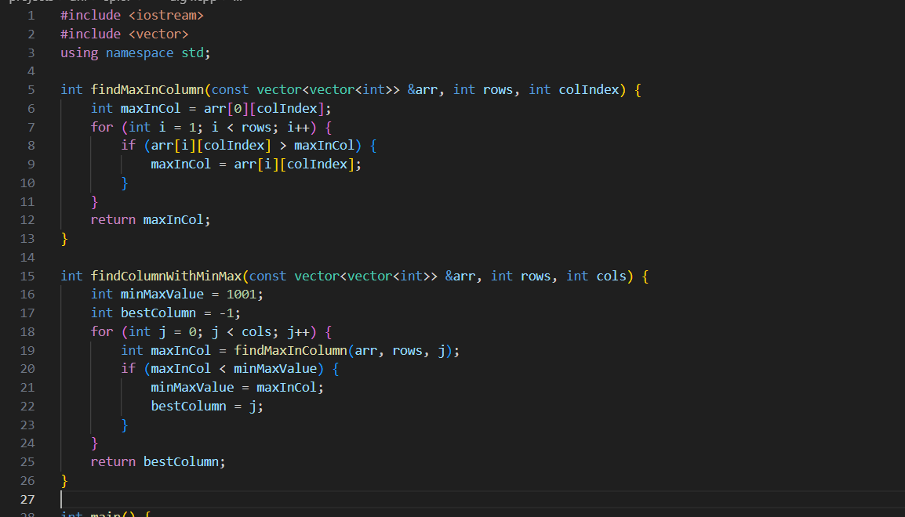

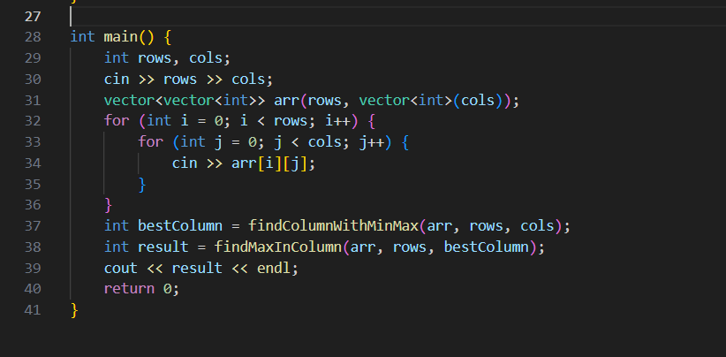

**Результат:**

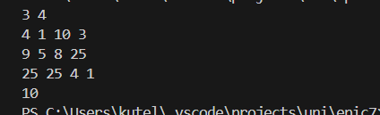

**Блок-схема:**

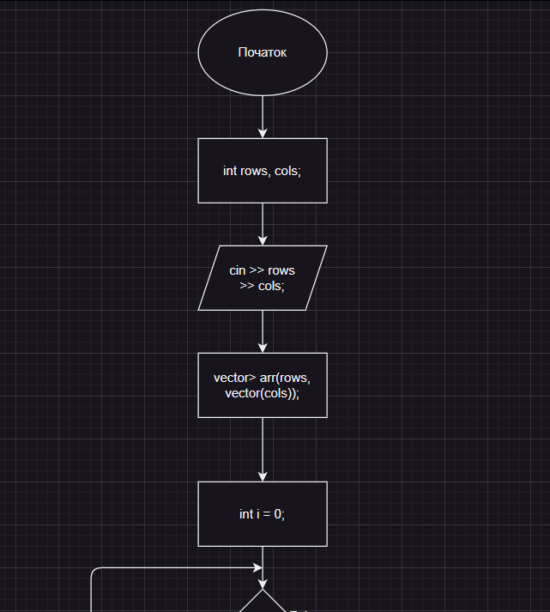

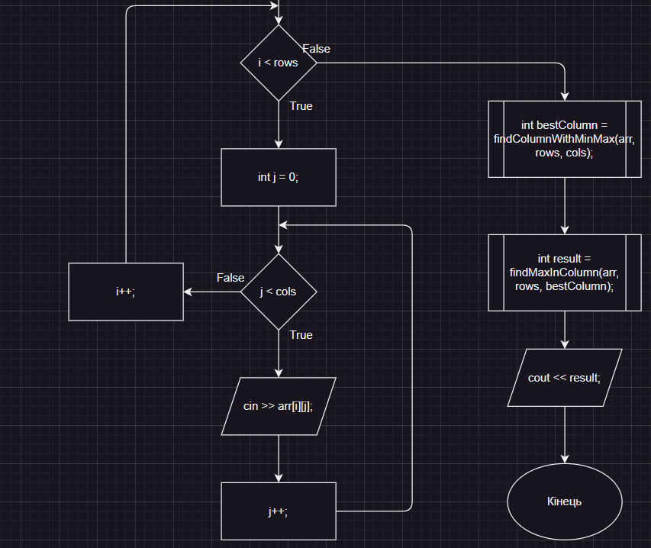

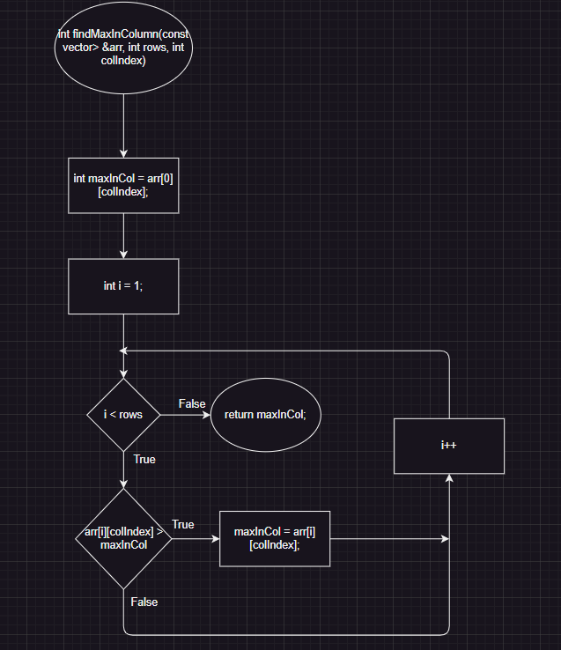

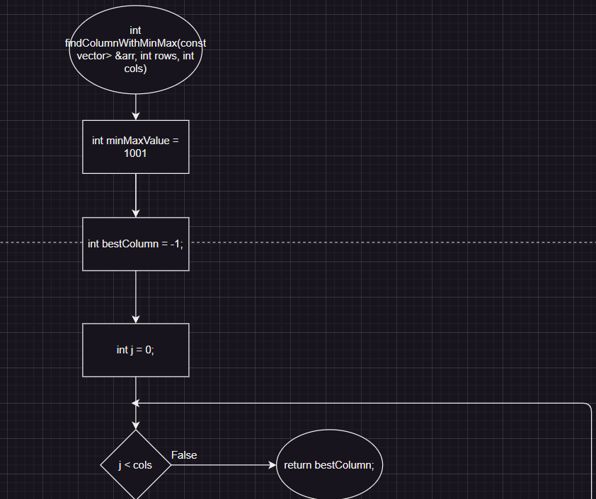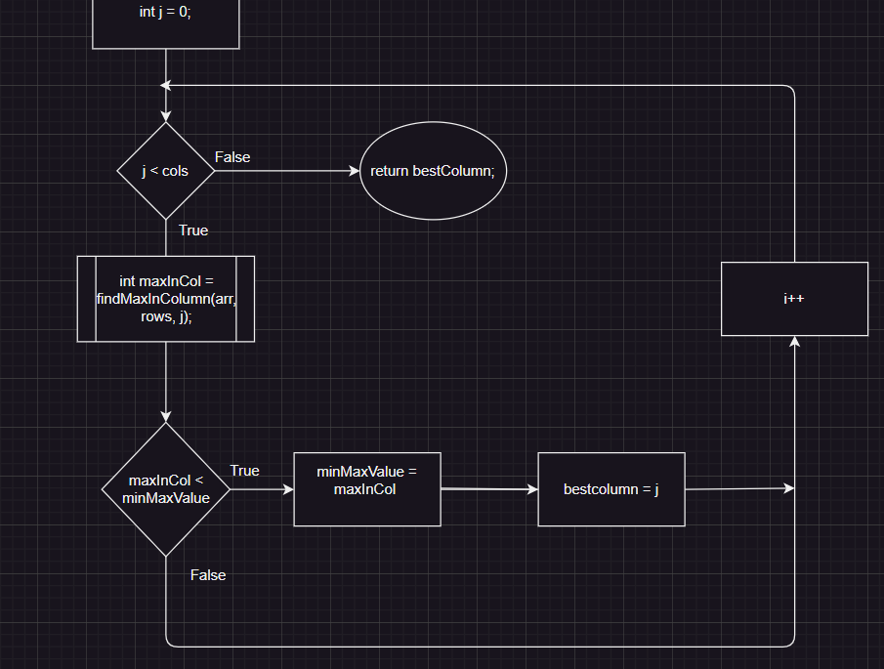На написання програми я витратив 30 хв, блок-схеми - 20.

**Висновок:** Я одержав практичні навички в розробці і дослідженні алгоритмів розв’язання задач**.**